硬石电子-DAC模块控制工具

使用说明

v1.0

技术论坛 ：[**www.ing10bbs.com**](http://www.ing10bbs.com)

电 话：020-29814159

QQ：2536843366

QQ交流群：515110016（硬石电子交流群）

旺 旺：硬石电子

版本历史

|  |  |  |  |
| --- | --- | --- | --- |
| **版本** | **发布时间** | **修改内容** | **作者** |
| V1.0 | 2020-2-17 | 新建文件 | 硬石 |

关于本文档几点说明

1. 本文档仅适用于解释“硬石电子-DAC模块控制工具”使用方法，以下简称上位机。
2. 实际使用时需要硬石-DAC模块和USB转RS485模块配合共同使用。
3. 在使用前需要安装USB-RS485驱动，请根据所用的USB-RS485模块自行下载安装。
4. 如遇到软件bug或者有功能建议，可以到<https://github.com/Ging-H/DAC>提交issues。

**开发板资料更新链接：**

**硬石电子：**[**www.ing10bbs.com**](http://www.ing10bbs.com)

**淘宝店铺：**

**硬石电子：**[**https://shop149744403.taobao.com/**](https://shop149744403.taobao.com/)

目录

第1章 连接设备 5

第2章 修改通信参数 5

第3章 通信控制 6

第4章 通信数据监控 7

第5章 数据保存与加载 7

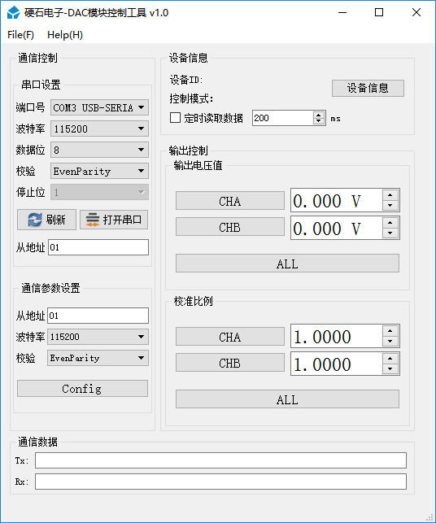

## 连接设备

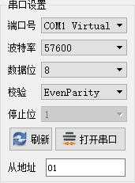

图 1‑1 串口设置

* 选择正确的端口号，默认的波特率为115200、数据位为8bit、校验位为EvenParity，停止位与校验位相关，无需设置。
* 设置从地址，从地址是DAC模块的设备通信地址，默认是01。
* 连接了DAC模块之后端口号没有出现对应的端口号，可以点击***刷新***按钮刷新端口号。
* 点击***打开串口***。

*注：上位机的通信参数需要与DAC模块一致才能通信。从地址是DAC模块的通信地址，同一通信链路上的DAC模块必须具有唯一的通信地址。*

*端口号是连接了RS485的通信端口，具体端口可以从设备管理器当中找到。*

## 修改通信参数

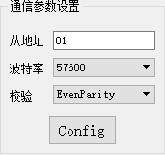

图 2‑1 新的通信参数

* 从地址设定范围是01~100。出厂默认是01。
* 波特率设定可选4800，9600，19200，38400，57600，115200，256000。出厂默认115200。
* 校验位可选NoParity，EvenParity，OddParity，出厂默认是EvenParity。
* 点击***Config***按钮将会同时配置从地址，波特率，校验位等参数。
* 在配置成功之后，需要重启DAC模块才能生效。重启之后，**串口设置**也要重新配置通信参数。

## 通信控制

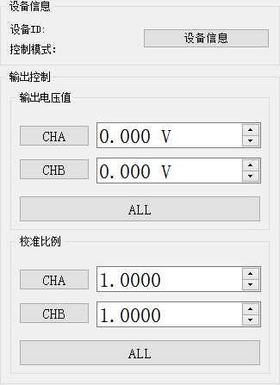

图 3‑1 通信控制

* 点击***设备信息***按钮，将会读取设备ID和控制模式。设备ID是固定**MD1040**，控制模式分为Modbus和PWM两种，根据DAC模块上的“控制模式选择”跳帽状态决定，**无跳帽**表示使用Modbus通信控制，**有跳帽**表示使用PWM信号占空比控制。
* **输出电压值**：点击***CHA***按钮，将会把右边所设定的电压值数据发送到DAC模块；点击***CHB***按钮，将会把右边所设定的电压值数据发送到DAC模块；点击*ALL*按钮将会把两个数值发送到DAC模块。电压值设定范围是**0~10V**。
* **校准比例**：点击***CHA***按钮，将会把右边所设定的**校准比例值**数据发送到DAC模块；点击***CHB***按钮，将会把右边所设定的**校准比例值**数据发送到DAC模块；点击***ALL***按钮将会把两个数值发送到DAC模块。比例值设定范围是**0.9000~1.1000V**
* 电压值是控制DAC模块设定的输出值，由于DAC模块输出电压可能存在偏差，所以可以使用校准比例值对输出值进行补偿，**实际的设定电压值=校准比例值X电压值**。

## 通信数据监控

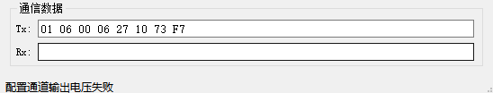

图 4‑1 通信监控

* 每发送一个数据，都会在Tx显示实际发送的数据。
* 所有接收到的数据都会显示在Rx。
* 下方的状态栏会指示出通信状态。

## 数据保存与加载

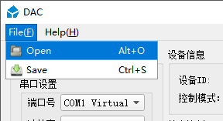

图 5‑1 数据保存

* 在菜单栏点击***Save***，然后选择保存路径，设定文件名字。将会把上位机当前控件数据保存在.*xml*文件里面。
* 在菜单栏点击***Load***，然后选择.*xml*文件。将会把保存的数据复原到上位机的控件当中。
* 保存数据功能主要用于批量设置DAC模块的初始上电状态。

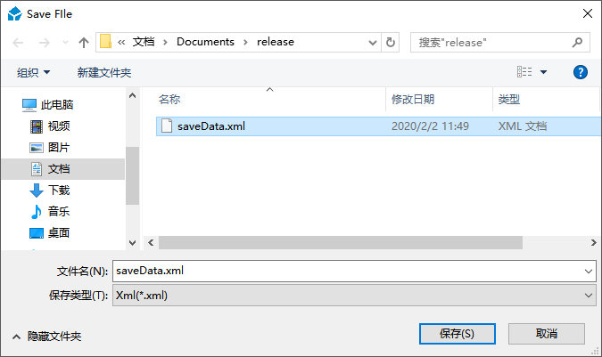

图 5‑2 设定保存路径